ВАЖНО ЗНАТЬ

Любой предмет, найденный на прилегающей территории или в здании образовательной организации, может представлять опасность. Не предпринимайте самостоятельно никаких действий с находками или подозрительными предметами, которые могут оказаться взрывными устройствами – это может привести к их взрыву, многочисленным жертвам и разрушениям.

При обнаружении взрывоопасного предмета или предмета, похожего на него Н Е О Б Х О Д И М О:
1. немедленно сообщить об опасной находке сотрудникам охранных предприятий, находящихся в образовательной организации, или преподавательскому составу и по телефону «112» или «02»;
2. запомнить место и время обнаружения;
3. эвакуироваться на улицу и удалиться не менее 100 метров от здания.

КАТЕГОРИЧЕСКИ ЗАПРЕЩАЕТСЯ
- прикасаться, трогать или перемещать подозрительный предмет и другие предметы, находящиеся с ними в контакте с места на место;
- наносить удары (ударять по корпусу, а также один боеприпас о другой);
- закапывать в землю или бросать в водоём;
- пользоваться электро-, радиоаппаратурой, телефонами и другими гаджетами вблизи обнаруженного предмета;
- предпринимать попытки к разборке найденного подозрительного предмета;
- бросать в костёр или разводить огонь вблизи него.


ПОМНИТЕ: внешний вид предмета может скрывать его настоящее назначение. В качестве камуфляжа для взрывных устройств используются самые обычные бытовые предметы: сумки, пакеты, коробки, игрушки (красивые авторучки, детские машинки и т.п.).

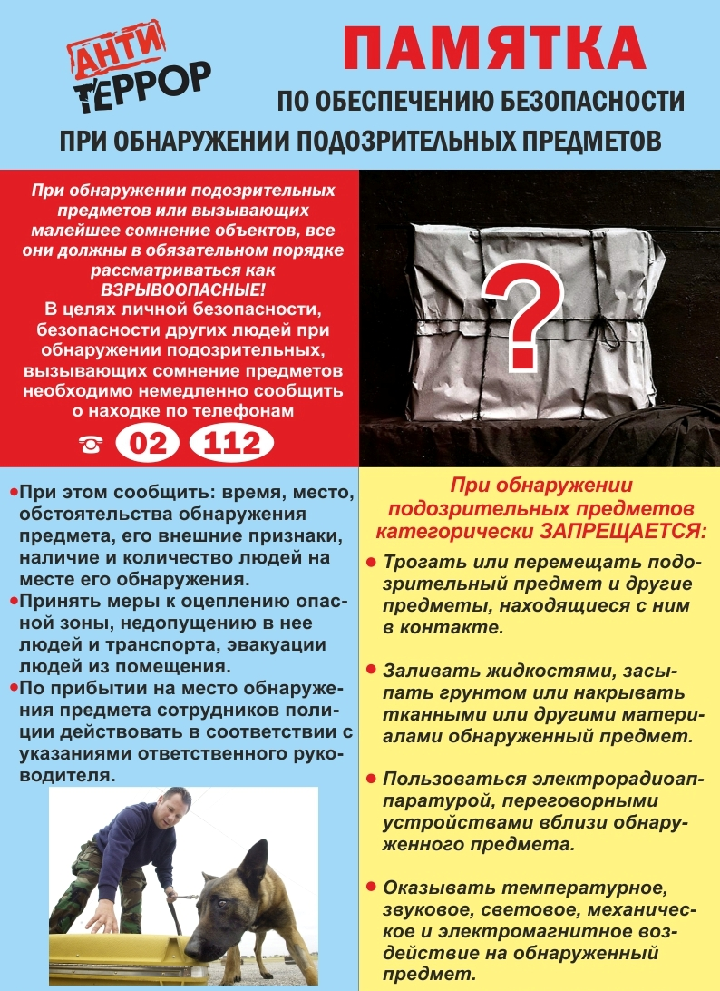



ПАМЯТКА

учащемуся образовательной организации при обнаружении взрывоопасного предмета или предмета похожего на него

Заметив подозрительный предмет (пакет, коробка, сверток или какой-либо другой предмет) в здании или на прилегающей территории образовательной организации:
1. немедленно отойдите на безопасное расстояние;
2. сообщите рядом находящемуся взрослому (классному руководителю, учителю, сотруднику охраны, сторожу, дворнику);
3. срочно позвоните в полицию по телефону «112» или «02» и сообщите об обнаруженном подозрительном предмете.

В школьном автобусе:
1. обращайте внимание на оставленные сумки, портфели, свёртки, игрушки и другие бесхозные предметы, в которых могут находиться взрывные устройства;
2. немедленно сообщите об этом водителю или рядом находящемуся взрослому;
3. не открывайте их, не трогайте руками, предупредите других учащихся о возможной опасности.

Признаки взрывного предмета:
- наличие на предмете проводов, веревок, изоленты или скотча;
- подозрительные звуки: щелчки, тиканье часов, светящееся табло, мигание лампочки;
- от предмета исходит характерный запах миндаля или другой необычный запах.


Категорически запрещается:
- трогать, перемещать и оказывать любое другое механическое воздействие на предмет;
- использовать средства радиосвязи рядом с обнаруженным предметом;
- оказывать температурное или звуковое воздействие.
ПОМНИТЕ! За заведомо ложное сообщение об акте терроризма последует уголовно-правовая ответственность согласно статьи 207 Уголовного кодекса Российской Федерации.

